

Altın Koza’da Yarışacak Belgeseller Belli Oldu

32. Uluslararası Adana Altın Koza Film Festivali’nin Türkiye’den yılın önemli belgesellerini buluşturduğu Ulusal Belgesel Film Yarışması’nın finalistleri belli oldu. 65 belgeselin başvurduğu yarışmada bu yıl, 7’si dünya prömiyeri olmak üzere toplam 10 film yarışacak.

23-28 Eylül 2025 tarihlerinde yapılacak 32. Uluslararası Adana Altın Koza Film Festivali’nin Ulusal Belgesel Film Yarışması’nın finalistleri belli oldu. 65 başvurunun gerçekleştiği yarışmada bu yıl, 7’si dünya prömiyeri olmak üzere toplam 10 film yarışacak.

10 belgesel yarışmada

Bu yıl, sinema yazarı Burçin Yalçın, akademisyen Meltem Cemiloğlu ile yönetmen ve yazar Necla Algan’dan oluşan Seçici Kurul; Atıl İnaç’ın “Hümanist Bir Deha, Gazi Yaşargil”, Ayşe Çetinbaş ile Çayan Demirel’in “Kardeş Türküler: 30 Yılın Öyküsü”, Bulut Renas Kaçan’ın “Döngü”, Burcu Özkaya Günaydın’ın “Araf”, Gülten Taranç ile Ragıp Taranç’ın “Dedemin Evi”, İbrahim İzol’un "Nikita ‘Tanrıçanın Ölümü’”, Melik Külekci’nin “Manguel’in Türkiye Yolculuğu: Tanpınar’ın İzinde”, Murat Can Bilgincan’ın “Karne”, Ömer Faruk Çetin’in “Muzaffer” ve Sibel Karakurt’un "Eskisi Gibi” adlı filmlerini finalist olarak belirledi.

Dünya prömiyeri Adana'da

Yarışmada ayrıca, “Araf”, “Döngü”, “Hümanist Bir Deha”, “Kardeş Türküler: 30 Yılın Öyküsü”, “Karne”, “Manguel’in Türkiye Yolculuğu: Tanpınar’ın İzinde” ve “Nikita ‘Tanrıçanın Ölümü’” adlı belgeseller dünya prömiyerlerini 32. Uluslararası Adana Altın Koza Film Festivali’nde yapacak.

32. Uluslararası Adana Altın Koza Film Festivali’nin ile ilgili güncel gelişmeleri festivalin sosyal medya hesaplarından takip edebilirsiniz.

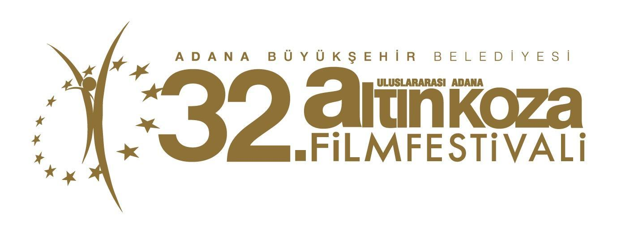
32. Adana Altın Koza Film Festivali
22-28 Eylül 2025

Ulusal Belgesel Film Yarışması
Finalistler

Araf | Burcu Özkaya Günaydın

Dedemin Evi | Gülten Taranç, Ragıp Taranç

Döngü | Bulut Renas Kaçan

Eskisi Gibi | Sibel Karakurt

Hümanist Bir Deha, Gazi Yaşargil | Atıl İnaç

Kardeş Türküler: 30 Yılın Öyküsü | Ayşe Çetinbaş, Çayan Demirel

Karne | Murat Can Bilgincan

Manguel’in Türkiye Yolculuğu: Tanpınar’ın İzinde | Melik Külekci

Muzaffer | Ömer Faruk Çetin

Nikita ‘Tanrıçanın Ölümü’ | İbrahim İzol

